Ilulissat kunstmuseum
Oaaoouissut - Invitation

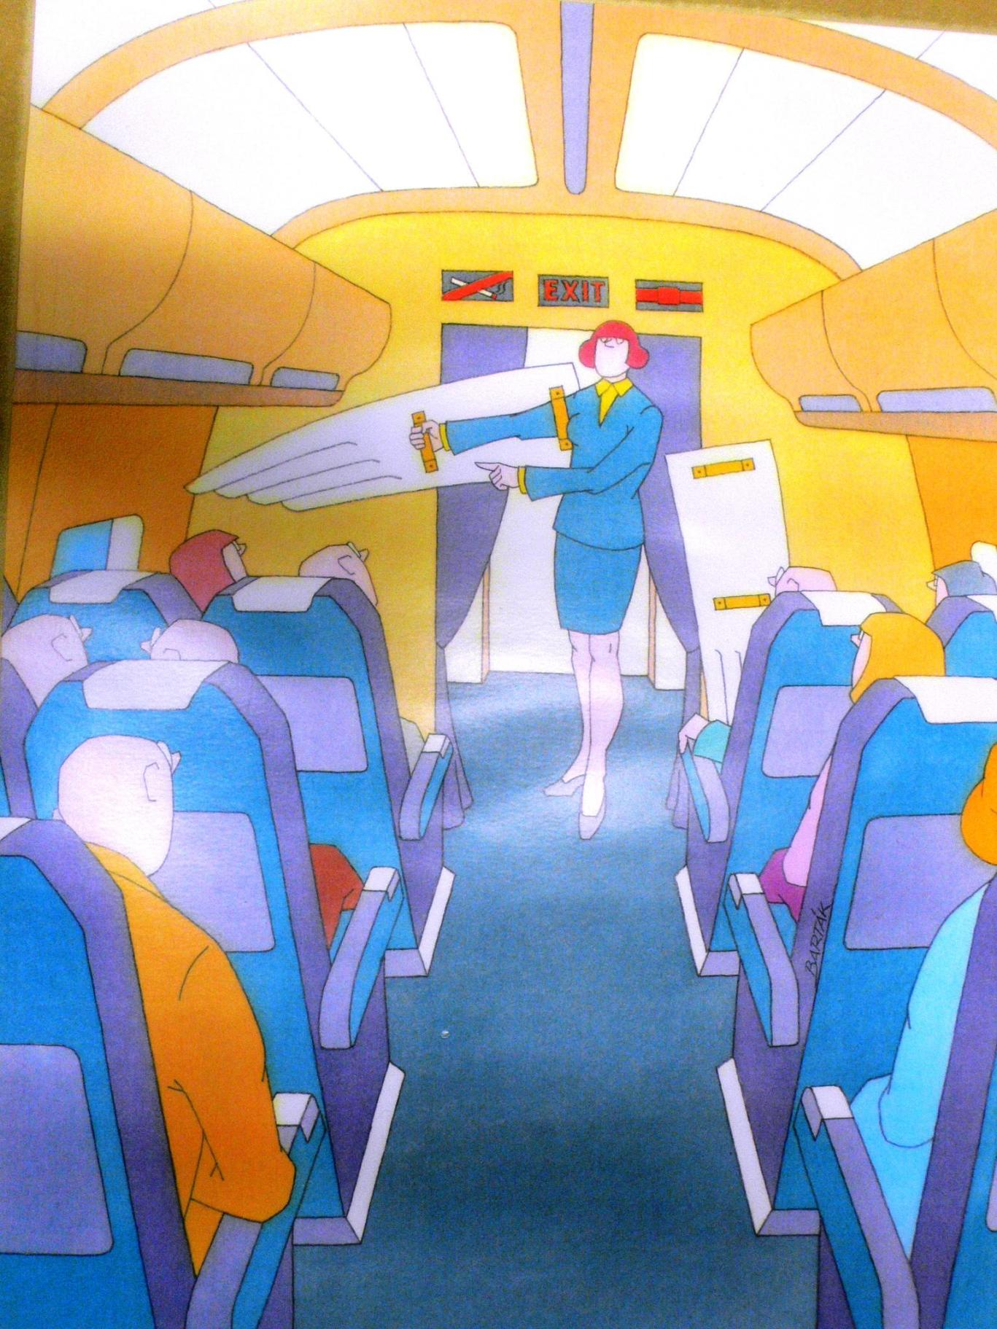
iroslav Barták
Januar måned: Åbent hver dag undtagen
fredag og lørdag - 13.00-16.00.

